Заранее предвидя удивление владельцев авто в комплектации Limited, сообщу: обогрев зеркал в базовую комплектацию не входит
Итак, после осознания того, что с грядущим наступлением осени, а впоследствии и зимы, обогрев зеркал мне действительно необходимо, было принято решение о покупке элемента обогрева. Позвонил сюда: тынц сказали, что вместе с пересылкой и доставкой два элемента обойдутся примерно в 600 р. Пошерстил поиском по сайту и узнал, что в прошлом году такие же самые элементы были у Сергея (RoadLASER). Созвонился. Оказалось, что еще остались, цена такая же – 600р. , ну а раз разницы никакой, то и забрал у него.
Собственно вот один из них
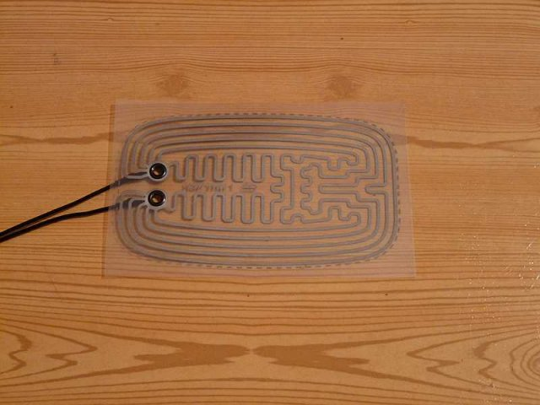
Нагревательные элементы вклеивал сам , ничего сложного, заняло час времени. Все остальные операции ввиду отсутствия гаража, необходимого инструмента под рукой, да и просто в целях экономии времени, делал у мастера, который ранее устанавливал омыватели фар. Всем рекомендую! (не реклама!) Узнал о нем на клубной встрече от Андрея AVV1. Оказалось, что несколько Хайлендеров у него уже побывали. За установку отдал 2400 р. (по 1200 за зеркало). Как впоследствии выяснилось операция совсем не сложная. Насколько мог запечатлел всё на фото и описал.
З.Ы. Координаты мастера (если кому вдруг понадобиться):
Сергей, тел. (916)1445727, территориально: Мичуринский пр-т.
1.Снимаем зеркала: выставляем посередине и максимально вверх, далее аккуратно вставляем снизу отвертку между нижней частью зеркала и механизмом его поворота и отщелкиваем. Вверху зеркало не защелкивается, а просто входит в зацеп в механизмом.
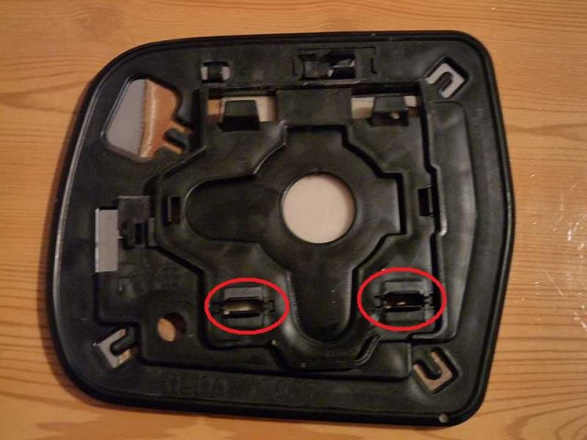
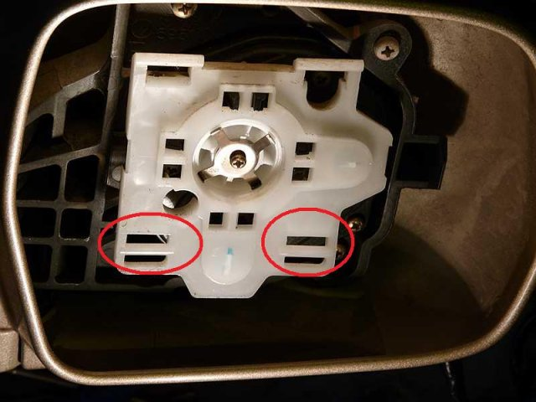
2. Для того чтобы отделить зеркало от пластмассового корпуса понадобиться фен. Им необходимо разогреть корпус зеркального элемента, в особенности его края, и аккуратно отделить зеркальный элемент от корпуса. Главное при этом не спешить! Если клей, на который посажено зеркало, в полной мере не разогреется, зеркало может треснуть. Так что будьте осторожнее.
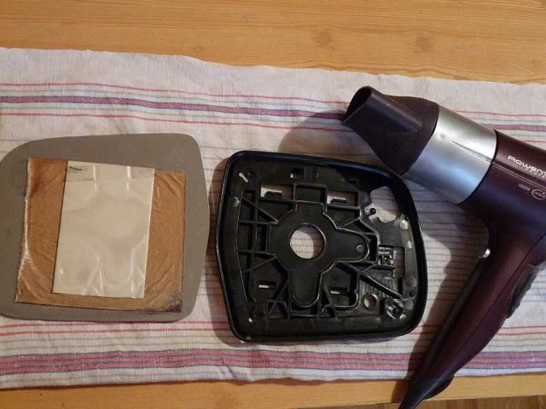
3.Нагревательный элемент крепиться на зеркало при помощи двухстороннего скотча.
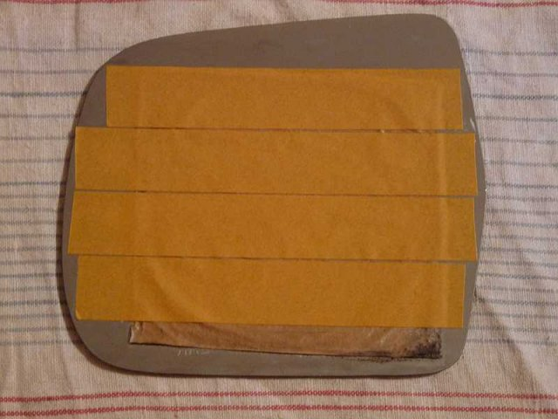
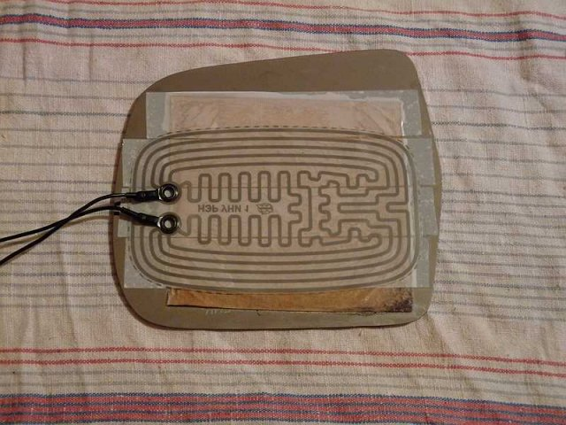
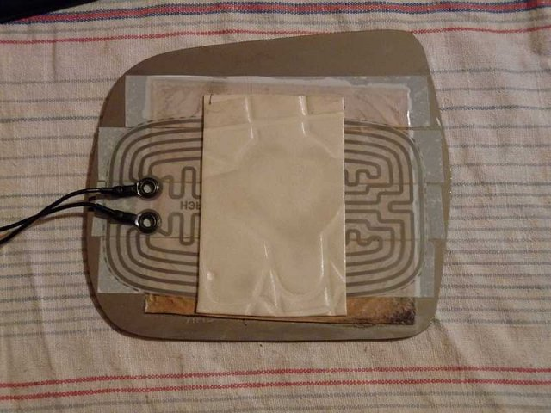
Чтобы его контакты не мешались и аккуратно смотрелись в собранном зеркале, я немного срезал один из выступов корпуса (на фото выделен красным).
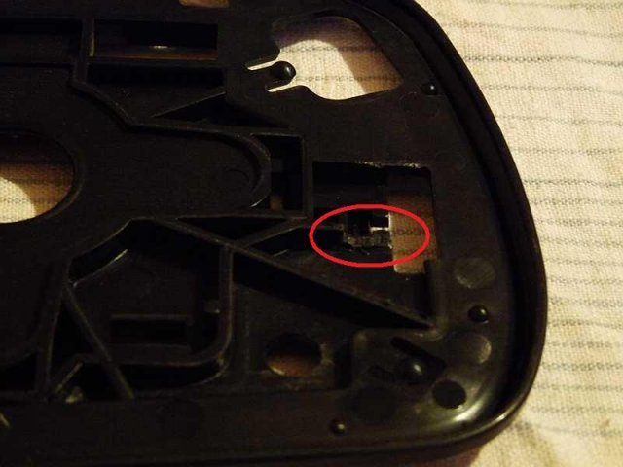
Далее собираем всё в обратной последовательности, не забыв при этом хорошенько разогреть феном корпус зеркального элемента.
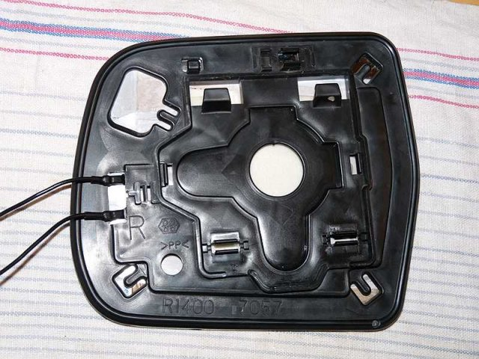
4. Далее снимаем корпус зеркала, припаеваем провода к элементу обогрева и разбираем дверь.
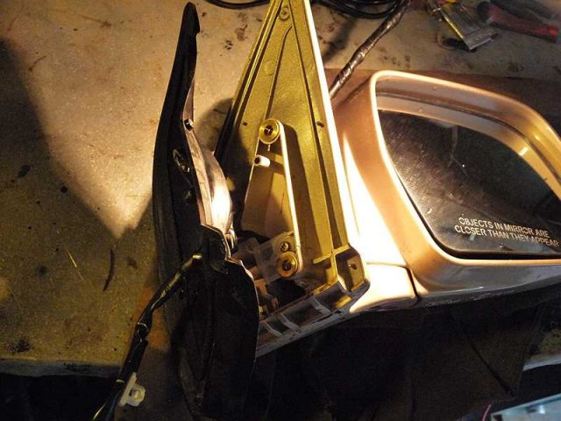
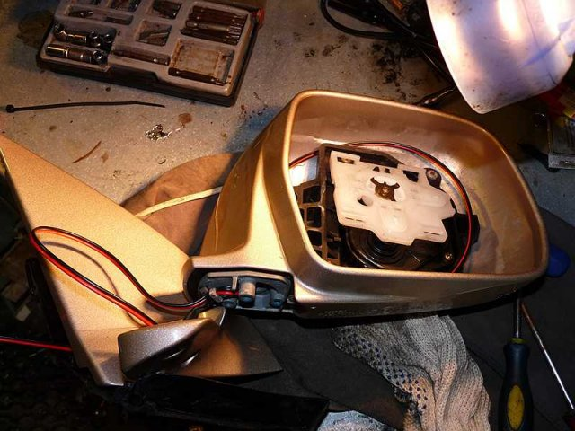
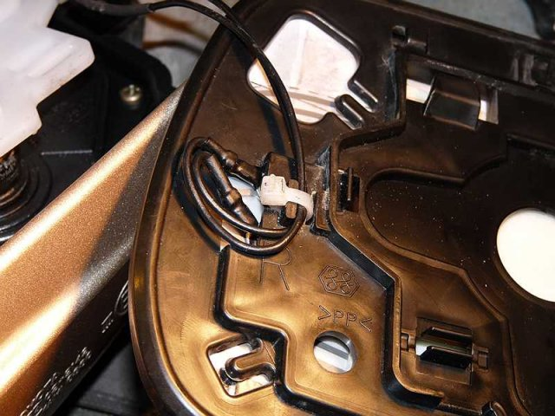
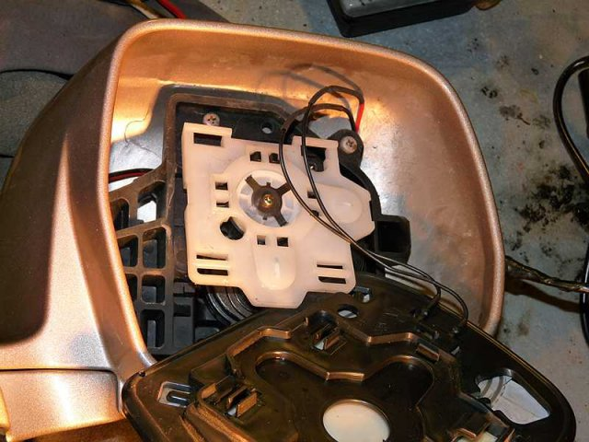
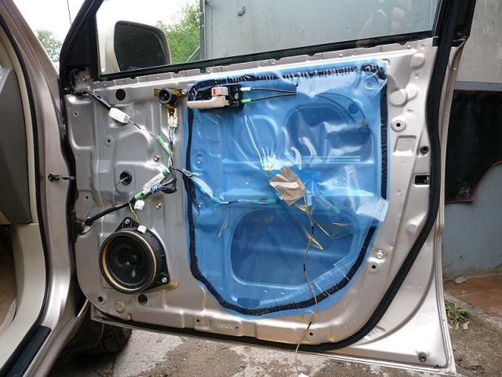
Провод нужно взять с таким запасом, чтобы хватило до места нахождения соединительных разъемов проводки идущей из салона авто в дверь (элементы внутренней отделки салона и порогов крепятся на клипсах)
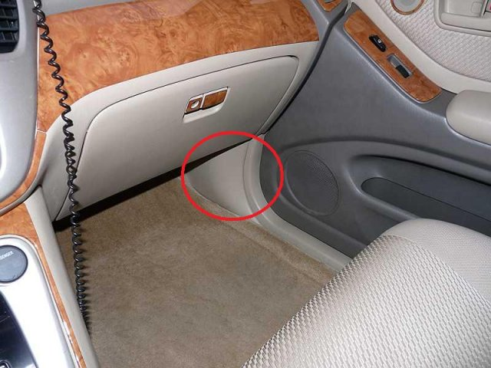
5. Находим "землю" при помощи индикаторной отвертки или тестера на разъеме проводов идущих в корпус двери, оголяем провод и припаеваем к нему один из проводов, идущих к элементу обогрева. В моем случае это белый провод с черной полосой.
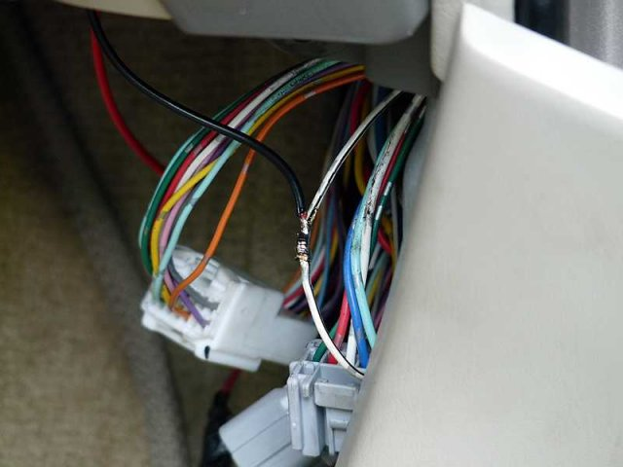
6. При изучении схемы по учебнику (тынц) обнаружилось, что в моем случае провода не совпадают по цвету с проводами, указанными в ней. В обоих разъемах (на правой и левой дверях) был найден незадействованный толстый черный провод, по которому теоретически можно было бы подать питание, но т.к. цветовое обозначение проводов в схеме не соответствовало действительности его назначение осталось не понятым. Рисковать не стали и бросили "+" отдельным проводом под ковриками от правой двери к левой и через предохранитель 10A (на всякий случай) подключились к толстому проводу розового цвета, идущему на обогрев заднего стекла.
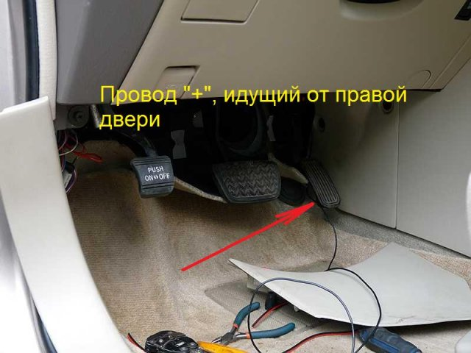
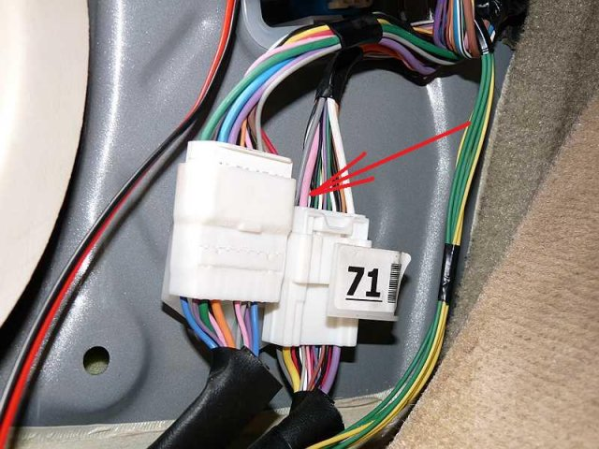
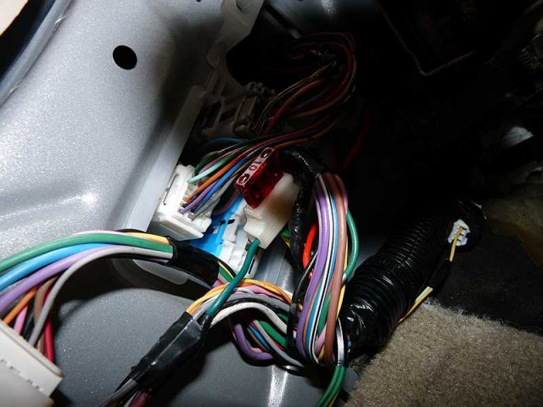
8.Всё! После произведенных действий нажимаем на кнопку обогрева заднего стекла и получаем громадное удовольствие от того, что зеркала заднего вида быстро становятся тёплыми.
Ждём зимы, чтобы проверить в действии

